Bad Füssinger Camping-Anlage „Max 1“:
Premium-Auszeichnung als
„ADAC Superplatz 2023“

Bad Füssing - Dieses Prädikat gilt als eines der begehrtesten unter Campern: die Auszeichnung als „ADAC Superplatz“. Erstmals hat jetzt ein Campingplatz in Europas beliebtestem Kurort Bad Füssing in Niederbayern die renommierte Würdigung erhalten. Deutschlands größter Automobilclub zeichnete die Anlage „Max 1“ mit dem Titel aus. „Es erfüllt mich mit großer Freude und auch Stolz, dass wir mit dem Kur- und Feriencamping Max 1 nun auch in Bad Füssing einen ADAC Superplatz verzeichnen können“, sagt Daniela Leipelt, Kur- und Tourismusmanagerin der Gemeinde Bad Füssing.

In der Tourismus- und Campingbranche gilt dieser Titel, den aktuell nur 21 Camping- und Freizeitbetriebe in Deutschland und nur 175 in ganz Europa tragen, aufgrund der strengen Standards als besonders wertvoll. Bewertet werden von den Experten des ADAC und seines Online-Portals „PiNCAMP“ unter anderem das Niveau der Ausstattung, das kulinarische Angebot, eine gleichbleibend hohe Qualität der Serviceleistungen sind unter anderem wesentliche Faktoren in einen Katalog aus mehr als 200 Kriterien. „Diese besondere und wichtige Auszeichnung erhalten wirklich nur die Besten der Besten“, sagt die Bad Füssinger Kur- und Tourismusmanagerin.

Der ganzjährig geöffnete Kur- und Feriencampingplatz „Max 1“, gelegen am Rande des idyllischen Naturschutzgebiets „Unterer Inn“, gilt mit seinen 160 Stellplätzen als idealer Standort für erholsame Kur-, Wellness-, Kultur- und Natur-Erlebnis-Ferien. Gepflegte Natürlichkeit und bayerische Gemütlichkeit – immer mit dem richtigen Quäntchen Luxus, großzügige Lieblingsplätze für Leib-und-Seele-Camper, Stellplätze für Wohnmobil-Freunde und sattgrüne Parzellen für Lebensgenießer: Die hochwertige Ausstattung des Platzes mit eigener Thermalbade- und Saunalandschaft auf mehr als 1.000 Quadratmetern, einem Wellness- und Gesundheitszentrum samt Physiotherapie, Massage, Fitness und Kosmetik, einem idyllischen Naturbadesee sowie einem eigenen Schmankerlrestaurant „Maxwirt“ garantiert einen komfortablen und erholsamen Aufenthalt für jeden Urlaubsgeschmack.

Camping mit umsorgendem Hotelkomfort und allerhand Extras: Diese Argumente schätzen die Gäste und überzeugten auch die Juroren. „Das Kur- und Feriencamping Max 1 darf sich nun zu Recht zur Elite der europäischen Campingplätze zählen und diese Premium-Auszeichnung wird weitere positive Strahlkraft sowohl für den Campingbetrieb, als auch für unseren Kur- und Tourismusstandort insgesamt entfalten“, ist Daniela Leipelt überzeugt. Die besondere Würdigung verdeutlicht nach ihren Worten einmal mehr besonders eines: Es lohnt sich, mit unternehmerischem Weitblick in die passgenaue gäste- und zielgruppenorientierte Ausstattung und die besten Services zu investieren. Das Prädikat sei auch eine Auszeichnung für die Arbeit von Doris Fuchs als Inhaberin und Betreiberin und ihr gesamtes Team. „Kur- und Wellnesscamping auf höchstem Niveau — das passt einfach perfekt zu Bad Füssing als vielfach ausgezeichnetes Kur- und Heilbad“, so die Kur- und Tourismusmanagerin.

Bad Füssing: „Thermen-Camping“ mit fünf Sternen und „Wohlfühl-Plus“
Die Auszeichnung als „ADAC Superplatz“ ergänzt eine beeindruckende Sammlung an Titeln und Awards, mit denen sich „Max 1“ schmücken darf: Vom Deutschen Tourismusverband wurde die Anlage mit fünf Sternen und einem „S“ für Superior prämiert. Der Campingplatz ist außerdem ausgezeichnet mit dem renommierten Europapreis 2020 des Deutschen Camping Clubs e.V., ist dreifach Erstplatzierter beim CampsiteAward 2023 für Wellness, Relaxing und für seine besondere Ausrichtung. Im camping.info-Ranking zählt Max 1 seit Jahren zu den besten 100 Plätzen Europas und genießt aktuell die beste Bewertung für Wellness unter allen teilnehmenden Campingplätzen in Europa. Grundlage für diese Auszeichnung waren rund 228.000 Bewertungen von über 150.000 Campingurlaubern.

„Wir freuen uns alle riesig und das gesamte Max 1-Team ist stolz, glücklich und dankbar für diese besondere Wertschätzung. Unser höchstes Anliegen ist uns jedoch auch, dass sich unsere Gäste bei uns immer zuhause fühlen – darum bemühen wir uns jeden Tag aufs Neue. Dafür danke ich meinem tollen Team. Denn hinter jeder Auszeichnung steht eine herausragende Mannschaft, die gemeinsam an einem Strang zieht“, betont Doris Fuchs als Inhaberin und Leiterin des Campingplatzes Kur- und Feriencamping Max 1.

Europas beliebtester Kurort Bad Füssing steht mittlerweile in der Gunst von Wohnmobil-Urlaubern mit Lust auf gesunde Entspannung ganz weit oben, denn die Wirkung des Bad Füssinger Thermalwassers ist weltberühmt und wissenschaftlich bestätigt. Bad Füssing verwöhnt seine Besucher mit Europas weitläufigster Thermenlandschaft mit 12.000 Quadratmetern Wasserfläche, mit Wellness-Attraktionen aus aller Welt, einmaligen Saunawelten oder auch paradiesischer Natur pur. Rund 460 Kilometer Rad- und Wanderwege warten darauf, entdeckt zu werden.

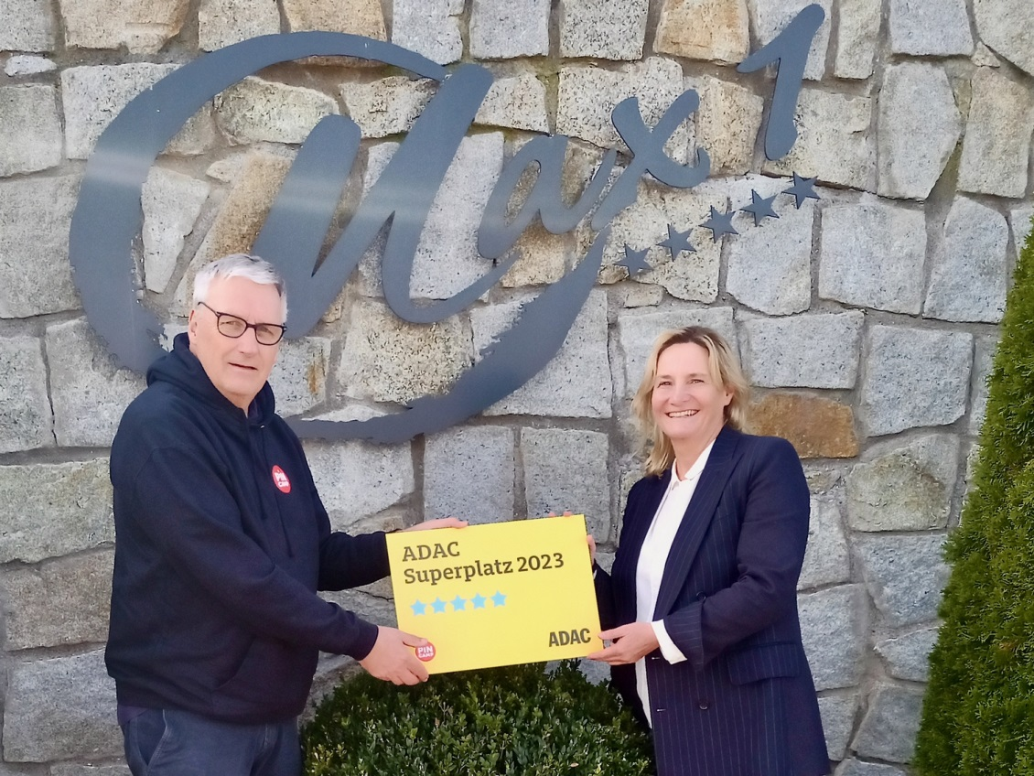

Die Camping-Anlage „Max 1“ in Bad Füssing ist „ADAC Superplatz 2023“: ADAC-Pressesprecher Thomas Reimann überreichte die Auszeichnung an Betreiberin Doris Fuchs.

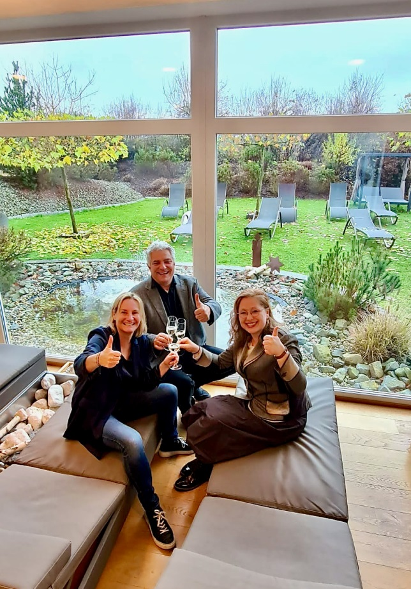
Anstoßen auf eine besondere Auszeichnung: Die Bad Füssinger Kur- & Tourismus-managerin Daniela Leipelt (rechts) gratulierte Doris und Max Fuchs zur besonderen Würdigung durch Deutschlands größten Automobilclub.

Die hochwertige Ausstattung des Platzes „Max 1“ mit eigener Thermalbade- und Saunalandschaft
auf mehr als 1.000 Quadratmetern überzeugte auch die Experten des ADAC.

Fotos: Kur- & GästeService Bad Füssing

Hinweis für die Redaktion:
Dieses Foto sowie weitere Pressetexte und attraktive Pressebilder aus und über Bad Füssing zum kostenfreien Download und zur honorarfreien Nutzung in Druckqualität im Internet unter: http://badfuessing.newswork.de

